PHP 5.3 以后支持 IPV6和 IPV4 , 这样带来了问题，

通常 IPV6 并未使用， 如果我们使用 LocalHost 去连接MySQL,

PHP 会尝试使用 IPV6 和 IPV4 去连接 MySQL , 这样造成了连接和返回数据的性能下降。

解决方案是：

1) 使用 PHP 5.2 不支持 IPV6 , 没有此问题

2) 第二方案是： 连接MySQL 时不要使用 LocalHost, 而使用 IP 地址来访问。

连接MySQL 的数据库用户也要进行配置

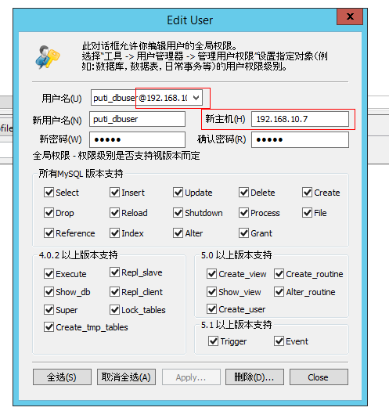

MySQL恢复容易出现的问题:

1) MySQL 恢复数据库： 执行中途出现退出现象

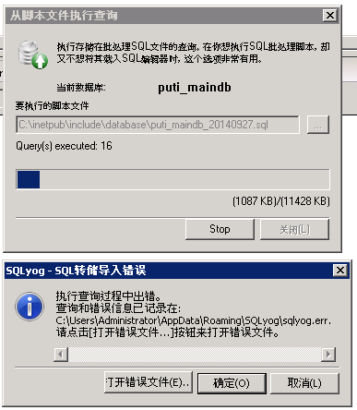

2) 可以执行语句查看： show variables like 'max_allowed_packet'



50MB 也就是备份文件最大只能是 50MB

3) 解决方案：找到MySQL 配置文件 “My.ini”

[mysqld]

max_allowed_packet = 100M

然后重启动 MySQL

4) 不可靠的方案：

可以在当前连接上执行语句。 但是MySQL 一旦重启动，设置失效。

SET GLOBAL max_allowed_packet = 52428800;